姓 名 | 崔宁迅 | 性 别 | 女 | 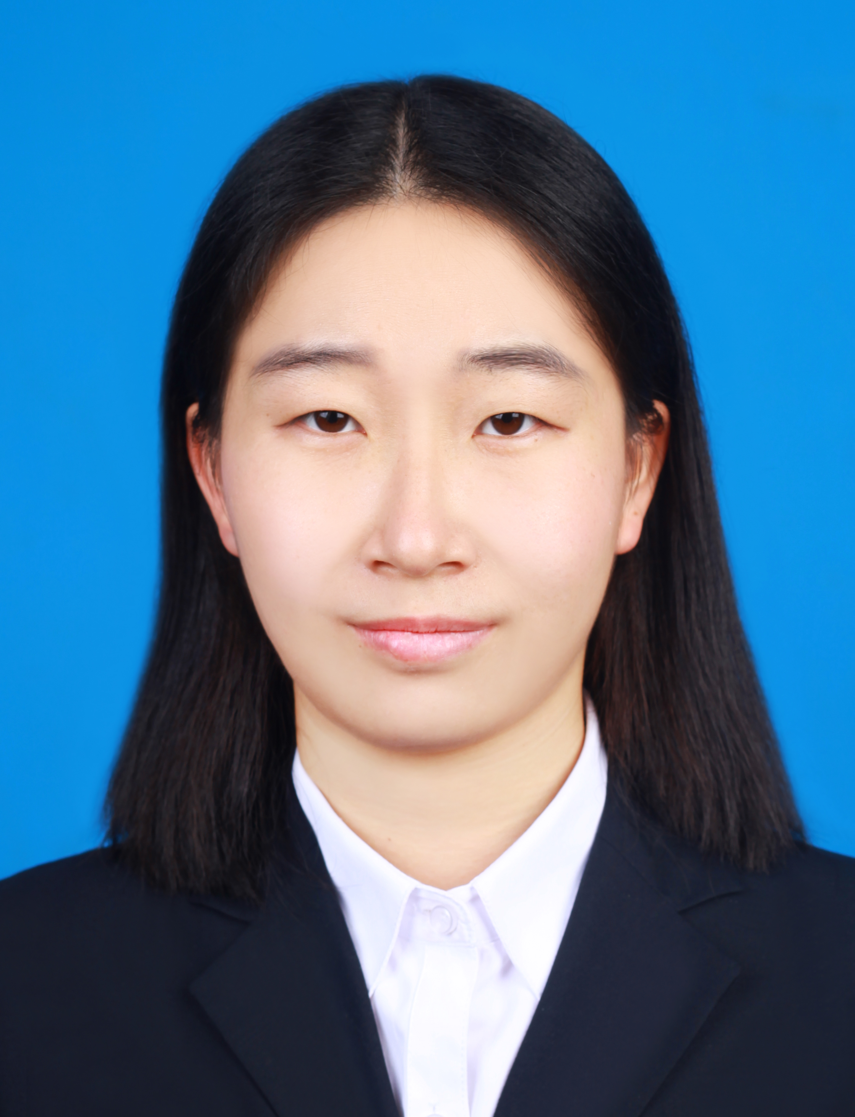
学 历 | 硕士 | 专 业 | 肾脏免疫
职 称 | 主治医师 | 来院工作时间 | 2017年
专业方向  在研课题 | 专业方向：儿童肾脏病学，儿童免疫学。  在研课题：苏州大学附属儿童医院, 青年研究基金项目, 2021QN06, 足细胞自噬mTORC1信号通路通过IRE1/XBP1改善肾病综合征的机制研究, 2021-10 至 2024-09, 3万元, 在研, 主持。
获奖情况 | 2017年苏州市科学技术进步奖 早产儿支气管肺发育不良症的基础与临床研究 三等奖
自我介绍 | 本人于2014年9月-2017年6月就读于苏州大学儿科学专业，2017年08月起苏州大学附属儿童医院工作，完成2年临床规培，自2019年8月起肾脏免疫科专科工作，可完成小儿肾脏病、免疫性疾病的诊治，可独立完成骨腰穿、肾穿刺、导尿术等操作，初步掌握血液透析、血液灌流及血浆置换等操作，期间第一作者发表SCI 1篇，中文核心2篇，实用新型专利1项，计算机软件著作权1项。
儿科临床医学院临床医学（儿科医学）专业本科生
导 师 简 介 表

